**班级动态(1.3)**

**一、晨间来园基本情况**

1.来园人数：应到24人，实到19人。

2.今日天气：晴天。

①能够独立签到以及和老师打招呼的幼儿：**梁一鸣，刘浩宸，王瑞泽，邓文汐，丁瑾怡，高彦清，黄宥苒，刘沐子，刘慕汐，汪锦妍，张欣颖**；

②能够自主绕水杯带的幼儿：**陈衍，郭晨希，梁一鸣，沈子骁，王瑞泽，王熠文，赵奕博，邓文汐，丁瑾怡，高彦清，黄宥苒，刘沐子，刘慕汐，刘雨希，彭璟沅，汪锦妍，张欣颖**；

③能够自主洗手吃点心的幼儿：**梁一鸣，刘浩宸，刘砺行，沈子骁，王瑞泽，王熠文，赵奕博，邓文汐，丁瑾怡，刘慕汐，刘雨希，彭璟沅，汪锦妍，张欣颖**。

**二、户外游戏情况**

今天我们玩了各种的跷跷板，还钻了毛毛虫呢！

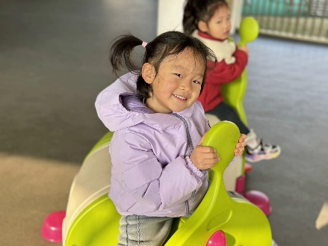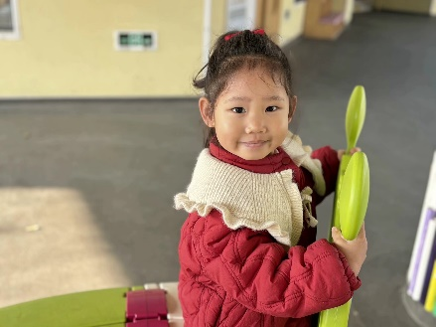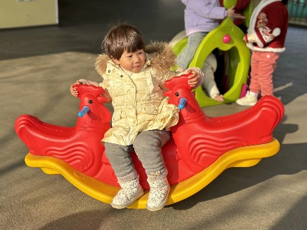

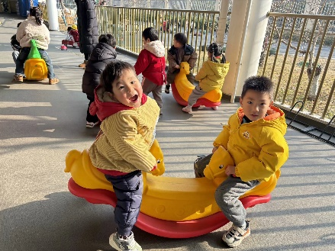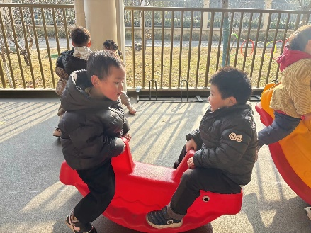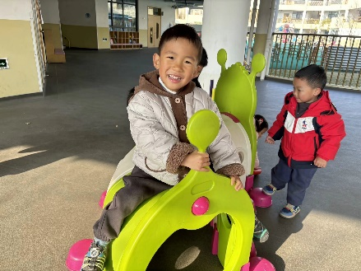

**三、集体活动情况——音乐《新年好》**

音乐《新年好》是一节歌唱活动，它是一首英国儿童歌曲，3／4拍，F大调，是由两个乐句构成的一段体结构，有规律的“︱XX X X︱ ”节奏贯穿全曲，旋律主要采用模进的手法。曲调优美、流畅，歌词质朴亲切，能将人们带入互相祝贺新年的欢乐情景中，进而表现人们载歌载舞互相祝贺、轻松而愉快的心情。本次活动主要引导幼儿在欣赏歌曲、理解歌词内容上学唱歌曲，为了激发孩子歌唱的兴趣，为歌曲创编简单的动作，边唱边做简单的动作。

我班幼儿喜欢唱唱跳跳，愿意跟着音乐边唱边作相应的动作。在之前的歌唱活动中，孩子们已经学习听钢琴伴奏演唱歌曲，大部分孩子的节奏感较好，能较有意识地倾听伴奏歌唱，还有小部分的孩子喜欢随自己的意愿唱，不会倾听伴奏。在歌唱时，孩子还不会控制自己的声音，喜欢大喊大叫地唱，还有一部分孩子歌唱的声音较小。

****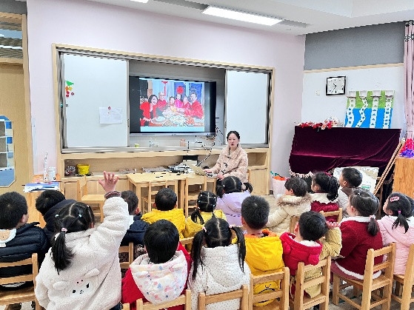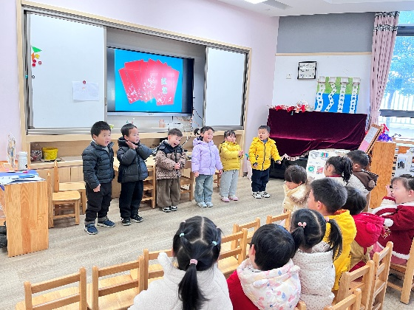

表扬：**陈衍，郭晨希，梁一鸣，刘浩宸，刘砺行，沈子骁，王瑞泽，王熠文，赵奕博，邓文汐，丁瑾怡，高彦清，黄宥苒，刘沐子，刘慕汐，刘雨希，彭璟沅，汪锦妍，张欣颖**在歌曲中感受过新年的乐趣，并用自然的声音演唱。